LAPORAN
PRAKTIK KERJA LAPANGAN
HUBUNGAN MASYARAKAT

PERAN HUMAS DINAS PENGENDALIAN PENDUDUK KELUARGA BERENCANA (DPPKB) DALAM MENINGKATKAN CAPAIAN METODE KONTRASEPSI JANGKA PANJANG (MKJP) DI KOTA BOGOR
Jl.Senam No.1, Tanah Sereal, Kec.Tanah Sereal,Kota Bogor,Jawa Barat 16161


Disusun Oleh:
Fakhrian ramadhani.S
044116300

PROGRAM STUDI ILMU KOMUNIKASI
FAKULTAS ILMU SOSIAL DAN ILMU BUDAYA
UNIVERSITAS PAKUAN
BOGOR
2020

HALAMAN PERSETUJUAN

Yang bertanda tangan di bawah :
Nama Mahasiswa :Fakhrian Ramadhani Susanto
NPM : 044116300
Program Studi : Ilmu Komunikasi
Program Pendidikan : Sarjana (S1)
Fakultas : Ilmu Sosial dan Ilmu Budaya
P T S : Universitas Pakuan

Telah melaksanakan kegiatan Praktik Kerja Lapangan pada Dinas Pengendalian Penduduk Keluarga Berencana (DPPKB) Kota Bogor. Jl.Senam No.1, Tanah Sereal, Kec.Tanah Sereal, Kota Bogor, Jawa Barat 16161 pada tanggal 24 Januari 2020 s/d 24 Februari 2020 dengan baik.
Bogor, 1 April 2020
Pembimbing Fakultas Pembimbing Lapangan

Ratih Siti Aminah, M.Si Eriati,S.ST., M.KM
NIP. 1.0314004625 NIP. 19782010012008

Mengetahui:
Kasubag Umum dan Kepegawaian DPPKB

H.Deden Adi Suryadi,ST.,MA.
NIP. 197903082010011001

HALAMAN PENGESAHAN

PRAKTIK KERJA LAPANGAN
KONSENTRASI HUMAS
PADA DINAS PENGENDALIAN PENDUDUK KELUARGA BERENCANA KOTA BOGOR

Telah dipertahankan di hadapan Tim Penguji PKL
Program Studi Ilmu Komunikasi
Fakultas Ilmu Sosial dan Ilmu Budaya (FISIB)
Universitas Pakuan
Pada hari: Rabu 1 April 2020
Dan dinyatakan memenuhi persyaratan, sebagai
Syarat Menyusun Skripsi Program Sarjana (S1)

Susunan Tim Penguji
Penguji 1 : Imani Satriani, M.Si

Penguji 2 : Ratih Siti Aminah, M.Si


Bogor, 1 April 2020
Mengetahui,
Dekan,
Fakultas Ilmu Sosial dan Ilmu Budaya (FISIB)
Universitas Pakuan,

Dr.Agnes Setyowati H., M.Hum.
NIP. 1.0295 006 229
KATA PENGANTAR

Puji dan Syukur penulis panjatkan atas kehadirat Tuhan Yang Maha Esa yang telah memberikan rahmat dan Hidayah-nya sehingga penulis dapat menyelesaikan Laporan Praktik Kerja Lapangan (PKL) tepat pada waktunya. Laporan ini dibuat berdasarkan hasil dari kegiatan PKL yang dilakukan di Badan Kependudukan Dan Keluarga Berencana Kota Bogor. Laporan ini merupakan hasil pertanggung jawaban Penulis selama satu bulan melaksanakan PKL di Dinas Pengendalian Penduduk Dan Keluarga Berencana Kota Bogor. Laporan ini dibuat untuk memenuhi syarat kelulusan mata kuliah Praktik kerja Lapangan dan untuk mendapatkan gelar Sarjana Ilmu Komunikasi.
Dalam penyelesaian laporan PKL, penulis mengucapkan terima kasih kepada semua pihak yang telah membantu, antara lain kepada:
- Kedua orang tua, kakak dan adik yang selalu memberi dukungan, doa dan semangat kepada penulis selama ini.
- Keluarga besar Dinas Pengendalian Penduduk dan Keluarga Berencana Kota Bogor, Hj. Deden Adi Suryadi selaku Kasubag Umum Dan Kepegawaian Dan Ibu Eriati S.ST,.M.KM. Selaku Kasi Jaminan Pelayanan Keluarga Berencana untuk segala bimbingan dan arahan kepada penulis selama melaksanakan Praktik Kerja lapangan dan juga untuk semua canda tawa serta pengalaman yang diberikan kepada penulis.
- Ratih Siti Aminah,M.Si, Sebagai dosen pembimbing yang telah meluangkan waktunya untuk membimbing dan mengarahkan penulis dalam membuat Laporan Praktik kerja lapangan.
- Mariana RA Siregar, M.Ikom, selaku Dosen Wali konsentrasi bidang humas.
- Dini Valdiani, M.Si, Selaku koordinator Praktik Kerja Lapangan
- Muslim, M.Si Selaku Ketua prodi Ilmu Komunikasi Fakultas Ilmu Sosial Dan Ilmu Budaya.
- Dr Agnes Setyowati H., M.Hum, Selaku Dekan Fakultas Ilmu Sosial Dan ilmu Budaya.
- Serta semua pihak yang telah membantu, baik secara langsung maupun tidak langsung yang tidak dapat disebutkan satu persatu.
Penulis menyadari bahwa laporan ini masih jauh dari kesempurnaan dan masih terdapat kekurangan serta kesalahan dari materi ataupun cara penyajiannya. Oleh karena itu, Penulis mengharapkan saran dan kritik dari semua pihak demi kesempurnaan laporan ini. Semoga laporan ini dapat bermanfaat dan berguna bagi para pembaca.
Bogor , 1 April 2020

Fakhrian Ramadhani Susanto

DAFTAR ISI

HALAMAN JUDUL
HALAMAN PERSETUJUAN………………………………....... i
HALAMAN PENGESAHAN …………………………………... ii
KATA PENGANTAR …………………………………………... iii
DAFTAR ISI……………………………………………………... v
DAFTAR GAMBAR…………………………………………...... viii
DAFTAR LAMPIRAN …………………………………………. ix
BAB I PENDAHULUAN
1.1 Latar Belakang Praktik Kerja lapangan……………………….. 1
1.2 Ruang Lingkup Praktik Kerja Lapangan……………………… 2
1.3 Tujuan Praktik Kerja Lapangan………………………………. 3
1.3.1 Tujuan Umum ………………………………………. 3
1.3.2 Tujuan Khusus………………………………………. 3
1.4 Manfaat Praktik Kerja Lapangan ……………………………... 3
1.4.1 Manfaat Bagi Mahasiswa……………………………. 3
1.4.2 Manfaat Bagi Universitas……………………………. 4
1.4.3 Manfaat Bagi Perusahaan …………………………… 4
BAB II TINJAUAN PUSTAKA
2.1 Hubungan Masyarakat……….………………………………… 5
2.1.1 Definisi Hubungan Masyarakat……………………… 5
2.1.2 Fungsi Hubungan Masyarakat……………………….. 6
2.1.3 Tugas Hubungan Masyarakat ……………………….. 6
2.1.4 Peran Hubungan Masyarakat ………………………... 7
2.2 Metode Kontrasepsi Jangka Panjang…………………………... 8
2.2.1 Definisi Metode Kontrasepsi Jangka Panjang……….. 8
2.2.2 Manfaat Metode Kontrasepsi Jangka Panjang………. 9

2.2.3 Tahapan-tahapan Metode Kontrasepsi Jangka
Panjang…………………….……………..………………. 10
2.2.4 Penerapan Metode kontrasepsi Jangka Panjang……. 10
BAB III GAMBARAN UMUM PERUSAHAAN
3.1 Sejarah perjalanan Keluarga Berencana Di Indonesia………... 11
3.2 Visi Dan Misi Dinas Pengendalian Penduduk Keluarga
Berencana………………………………………………..... 17
3.2.1 Visi Dinas Pengendalian penduduk keluarga
Berencana ............................................................................ 17
3.2.2 Misi Dinas Pengendalian Penduduk Keluarga
Berencana…………………………………………………. 18
3.3 Logo Dinas Pengendalian Penduduk Keluarga Berencana….... 19
3.4 Struktur Organisasi Dan Deskripsi Tugas…………………….. 20
3.4.1 Deskripsi Tugas……………………………………... 20
3.4.2 Struktur Organisasi………………………………….. 25
BAB IV PELAKSANAAN PKL
4.1 Bentuk kegiatan PKL………………………………………….. 26
4.2 Prosedur Kerja PKL…………………………………………… 28
4.3 Kendala Kerja Dan Penyelesaiannya………………………….. 29
BAB V PEMBAHASAN
5.1 Kegiatan Humas Dinas Pengendalian penduduk keluarga
Berencana (DPPKB) Dalam Meningkatkan Capaian Metode
Kontrasepsi Jangka Panjang(MKJP)…...................................... 31
5.2 Hambatan Humas Dinas Pengendalian penduduk keluarga
Berencana Dalam Melaksanakan Kegiatan Pelayanan KB….... 35

BAB VI KESIMPULAN DAN SARAN
6.1 Kesimpulan …………………………………………………… 37
6.2 Saran ………………………………………………………….. 38

DAFTAR PUSTAKA …………………………………………….. 39
LAMPIRAN ………………………………………………………. 41

DAFTAR GAMBAR

Gambar 1 Tahap-tahap MKJP……………………………. 10
Gambar 2 Logo DPPKB …………………………………. 19
Gambar 3 Struktur Organisasi …………………………… 25

DAFTAR LAMPIRAN

Lampiran 1 Agenda Kegiatan………………………………………….. 41
Lampiran 2 Penulis sedang menjadi notulen dalam pertemuan di yki…. 43
Lampiran 3 Penulis Mendokumentasikan kegiatan pertemuan pkk
kota bogor yang bertempatkan di rumah ibu wali kota bogor………………………………………………………. 43
Lampiran 4 Kegiatan merapikan ruangan untuk penulis gunakan
selama PKL……………………………………………….. 44
Lampiran 5 Kegiatan acara rapat bulanan dengan kepala dinas
pengendalian penduduk keluarga berencana……………... 44
Lampiran 6 Pelayanan MOP di RS Salak bogor dengan kunjungan
bapak wali kota bogor…………………………………….. 45
Lampiran 7 Pelayanan MOP di RS Salak bogor dengan kunjungan
bapak wali kota bogor…………………………………...... 45

BAB I
PENDAHULUAN

1.1 .Latar Belakang PKL
Perkembangan di Era globalisasi dalam hal teknologi dan informasi dan komunikasi yang serba canggih, membuat semua orang ingin melakukan segala sesuatu dengan cepat dan mudah. Mencari dan mendapatkan pekerjaan bukanlah hal yang mudah karena harus mempunyai skill serta tanda tamat sekolah yang bagus. Dalam hal ini, dunia kerja menuntut untuk mendapatkan sumber daya manusia yang unggul dan kompetitif dalam persaingan dunia usaha. Mahasiswa sebagai salah satu aset sumber daya manusia di dunia kerja harus menyesuaikan dan mengembangkan diri terhadap lingkungan yang akan dihadapinya, dengan cara membekali diri dengan Pendidikan. Sehingga dapat menghasilkan tenaga kerja yang andal dan professional.
Universitas Pakuan Siliwangi (UNPAK) sebagai salah satu Lembaga pencetak tenaga kependidikan yang terletak di Kota Bogor, sekarang tidak hanya melatih mahasiswanya untuk menjadi tenaga pendidik yan professional saja, tetapi juga melatih para mahasiswanya untuk berkarir di bidang non kependidikan. Sehingga mahasiswa tersebut dapat memilih pekerjaan sesuai dengan potensi dan bakat yang dimilikinya. Untuk itu, Fakultas Ilmu Komunikasi memiliki Program unggulan untuk melatih mahasiswanya dalam dunia kerja setelah lulus nanti. Dalam hal ini, Mata Kuliah Praktik kerja lapangan di institusi Pendidikan tinggi memiliki peran penting sebagai salah satu wadah untuk menyiapkan mahasiswa yang memiliki kemampuan yang baik dalam bidangnya guna siap menghadapi perkembangan dan persingan global di dunia kerja. Mahasiswa menerima hampir sebagian besar teori di bangku perkuliahan. Untuk mempraktikan dan memperdalam teori-teori yang telah didapat tersebut, mahasiswa membutuhkan sebuah wadah yang bersedia untuk menerapkan ilmu yang telah diperolehnya di bangku kuliah. Sehingga setiap lulusan memiliki bekal sebelum terjun kedunia kerja yang sebenarnya.
Praktik kerja lapangan ini merupakan bagian dari peroses perkuliahan bagi mahasiswa Fakultas Ilmu Komunikasi dengan Konsentrasi Hubungan Masyarakat agar dapat menyelesaikan Pendidikan di perguruan tinggi serta laporannya akan diuji oleh Dosen Penguji 1 Imani Satriani, M.Si dan Dosen Penguji 2 Ratih Siti Aminah M.Si.
Penulis melakukan PKL di Kantor DPPKB (Dinas Pengenalian Penduduk Dan Keluarga Berencana) di JL. Senam No 1, Tanah Sereal, Kec.Tanah Sereal,Kota Bogor, Jawa Barat 16161. Alasan Penulis Memilih DPPKB Kota Bogor sebagai tempat Praktik Kerja Lapangan karena penulis ingin mengetahui bagaimana peran Humas di Dinas yang bertugas di bidang Keluarga Berencana dan ingin mengetahui cara kerja Humas di DPPKB Kota Bogor dalam memberikan tanggapan kepada masyarakat. Adapun beberapa program yang di lakukan DPPKB Kota Bogor diantaranya Safari KB dan MKJP . Adapun program MKJP yang menarik perhatian saya. Program MKJP sangat penting untuk diketahui oleh masyarakat guna menurunkan tingginya pertumbuhan penduduk dengan memberitahu kepada masyarakat, pihak DPPKB dapat menjalin hubunga eksternal yang baik dari kedua belah pihak. Maka dari itu, program MKJP ini sangat berpengaruh bagi DPPKB dan masyarakat dalam menurunkan jumlah pertumbuhan penduduk di Kota Bogor.
Melihat besarnya peran program Metode Kontrasepsi jangka Panjang (MKJP) dalam menurunkan jumlah pertumbuhan penduduk dan mensejahterakan lingkungan masyarakat di Kota Bogor, penulis memilih judul laporan PKL “KEGIATAN HUMAS DINAS PENGENDALIAN PENDUDUK KELUARGA BERENCANA (DPPKB) DALAM MENINGKATKAN CAPAIAN METODE KONTRASEPSI JANGKA PANJANG DI KOTA BOGOR”
Alasan penulis memilih judul tersebut karena penulis ingin mengetahui kegiatan yang dilakukan oleh DPPKB Kota Bogor dalam melaksanakan program MKJP mereka kepada masyarakat.
1.2 Ruang Lingkup PKL
Penulis melaksanakan PKL di Dinas Pengandalian Penduduk Keluarga Berencana selama 1 Bulan, terhitung sejak tanggal 24 Januari 2020 sampai dengan 24 Februari 2020, Penulis di tempatkan di kasi jaminan dan pelayanan KB karena sesuai dengan judul laporan Praktik Kerja Lapangan penulis yang meliputi kegiatan MKJP. Penulis berperan aktif membantu segala kebutuan dalam bidang tersebut. Waktu pelaksanaan PKL disesuaikan dengan jadwal kerja pegawai yaitu hari senin sampai dengan jum’at pukul 08.00-16.00 WIB.
1.3. Tujuan PKl
1.3.1. Tujuan Umum
- Untuk memenuhi salah satu mata kuliah wajib yaitu PKL sebagai syarat untuk mencapai gelar S1 di program studi Ilmu Komunikasi Universitas Pakuan.
- Untuk mengaplikasikan ilmu dan teori yang telah didapat dari bangku kuliah dan menerapkannya di dunia kerja.
1.3.2. Tujuan Khusus
- Untuk mendeskripsikan peran Humas Dinas Pengendalian Penduduk Keluarga Berecana (DPPKB) dalam melaksanakan kegiatan Metode Kontrasepsi Jangka Panjang (MKJP).
- Untuk mengetahui hambatan-hambatan Humas Dinas Pengendalian Penduduk Keluarga Berencana dalam melaksanakan kegiatan Metode Kontrasepsi Jangka Panjang (MKJP).
1.4. Manfaat PKL
Setiap kegiatan yang dilakukan pasti memiliki manfaat, demikian pula dengan kegiatan Praktek Kerja Lapangan yang telah selesai dilaksanakan. Adapun manfaat dari kegiatan Praktek Kerja Lapangan. Bagi praktikan, bagi fakultas Ilmu Komunikasi UNPAK maupun bagi kantor DPPKB manfaat tersebut adalah sebagai berikut:
    - Manfaat Bagi Mahasiswa:
- Menerapkan Ilmu yang didapat selama peruliahan.
- Mengaplikasikan pengetahuan yang praktikan miliki di bangku kuliah kepada DPPKB.
- Menambah pengetahuan situasi dan kondisi dunia kerja.
- Belajar beradaptasi dengan seluruh komponen yang ada di lingkungan kerja di DPPKB.
- Melatih untuk menyelesaikan tugas yang di berikan kepada Praktikan selama PKL di DPPKB.
    - Manfaat Bagi Universitas
- Dapat menjalin kerja sama yang baik dengan kantor DPPKB Kota Bogor.
- Menerima umpan balik dalam upaya penyempurnaan kurikulum perguruan tinggi yang sesuai dengan kebutuhan lingkungan perusahaan.
- Dapat menilai kemampuan mahasiswa dalam mengaplikasikan ilmu yang didapat selama perkuliahan.
    - Manfaat Bagi Perusahaan
- Menjalin hubungan yang sehat, teratur dan dinamis diantara perusahaan dengan Lembaga Pendidikan.
- Membantu meringankan kegiatan operasional instansi dalam menyelesaikan pekerjaan sesuai target waktu yang ditentukan.
- Perusahaan dapat mengidentifikasi kualitas yang di miliki oleh lulusan untuk perekrutan dengan menilai mahasiswa magang.

BAB II
TINJAUAN PUSTAKA

2.1. Hubungan Masyarakat

    - Definisi Hubungan Masyarakat
(Cutlip, Center dan Broom, 2009:4) menyatakan bahwa, Public relations adalah fungsi manajemen yang menilai sifat public, mengidentifikasikan kebijaksanaan dan tata seseorang atau organisasi demi kepentingan publik, serta merencanakan dan melakukan suatu program kegiatan untuk meraih pengertian dan dukungan publik.
“The Statements Of Mexico” mendefinisikan Public Relations sebagai seni dan ilmu pengetahuan social untuk menganalisis kecenderungan, memprediksi konsekuensi-konsekuensi, menasihati para pemimpin organisasi, dan melaksanakan program-program yang berencana mengenai kegiatan-kegiatan yang melayani baik kepentingan organisasi dan kepentingan umum.
Menurut Denny Griswold yang dikutip oleh Nova (2009:32) Hubungan Masyarakat adalah fungsi manajemen yang mengevaluasi sikap publik, mempelajari kebijakan dan prosedur individual atau organisasi sesuai dengan kepentingan publik, dan menjalankan program untuk mendapatkan pemahaman dan penerimaan publik.
Menurut Frank Jefkins Hubungan Masyarakat adalah semua bentuk Komunikasi yang terencana, baik itu kedalam maupun keluar, antara satu organisasi dengan semua khalayaknya dalam rangka mencapai tujuan-tujuan spesifik yang berlandaskan pada saling pengertian’(Humas, Frank Jefkins Revisi Daniel Yadin.2002:10).

Apabila disimpulkan maka hubungan masyarakat (Humas) merupakan bagian dari fungsi manajemen, yang diperlukan dalam suatu organisasi atau perusahaan, untuk mendukung pencapaian visi dan misi perusahaan tersebut, melalui serangkaian program yang direncanakan dan diimplementasikan kepada khalayak di dalam dan diluar perusahaan, guna menciptakan pemahaman dan memperoleh timbal balik yang saling menguntungkan antar pihak.

    - Fungsi Humas
Menurut Nova (2009:38), fungsi utama Public Relations adalah menumbuhkan dan mengembangkan hubungan baik antar Lembaga (organisasi) dengan publiknya, internal maupun eksternal dalam rangka menanamkan pengertian, menumbuhkan motivasi dan partisipasi publik dalam upaya menciptakan iklim pendapat (opini publik) yang menguntungkan Lembaga organisasi.

    - Tugas Humas
Supaya Pelaksanaan tugas humas dapat dijalankan sesuai dengan perannya, maka penting untuk diketahui bahwa terdapat proses dalam pelaksanaan tugas tersebut, berikut ini proses pelaksanaan tugas humas menurut Widjaja, (2008:56) :
- Menyelidiki dan mendengar (Fact Finding)
Taraf research-listening atau fact finding, meliputi penelitian pendapat, sikap dan reaksi orang-orang atau public. Di sini dapat diketahui masalah apa yang sedang dihadapi.
- Mengambil ketentuan dan merencanakan (planning)
setelah pendapat, sikap dan reaksi public dianalisa lalu diintegrasikan atau diserahkan dengan kebijaksanaan dan kegiatan organisasi. Pada taraf ini bias ditemukan “pilihan yang diambil”.
- Melaksanakan Komunikasi (Communicating)
Rencana-rencana di atas harus dikomunikasikan dengan semua pihak yang bersangkutan dengan metode yang sesuai. Dalam tahap ini kita “Menerangkan (menjelaskan) tindakan yang diambil dan apa alasan jatuhnya pilihan tersebut.
- Penilaian (evaluation)
Dinilai segi-segi berhasil dan tidaknya, apa sebab-sebabnya, apa yang sudah dicapai apa resep kemanjurannya dan apa faktor penghambatnya. “Itulah pertanyaan yang timbul dalam tahap ini”.

    - Peran Humas
Menurut Dozier dan Broom dalam Mukarom (2015:56) peranan Humas dalam suatu perusahaan atau organisasi dapat dibagi menjadi empat, yaitu :
- Penasehat Ahli (Expert Presciber)
Pihak manajemen bertindak pasif untuk menerima atau mempercayai apa yang telah disarankan atau diusulkan dari pakar humas tersebut dalam memecahkan dan mengatasi persoalan humas yang tengah dihadapi olehh organisasi atau perusahaan bersangkutan.
- Fasilitator Komunikasi (Communication Facilitator)
Dalam hal ini humas bertindak sebagai komunikator atau mediator untuk membantu pihak manajemen dalam hal untuk mendengar apa yang diinginkan dan diharapkan publiknya. Di pihak lain humas juga dituntut mampu menjelaskan kembali keinginan, kebijakan dan harapan organisasi atau perusahaan kepada publiknya. Sehingga dengan komunikasi timbal balik tersebut dapat tercipta saling pengertian, mempercayai, menghargai, mendukung dan toleransi yang baik dari kedua belah pihak.
- Fasilitator Proses Pemecah Masalah (Problem Solving Process Facilitator)
Peran Humas dalam proses pemecah persoalan merupakan bagian dari tim manajemen. Hal ini dimaksud untuk membantu pimpinan perusahaan atau organisasi baik secara penasihat hingga mengambil tindakan eksekusi (keputusan) dalam mengatasi persoalan atau krisis yang tengah dihadapi secara rasional dan professional.
- Teknisi Komunikasi (Communication Techincian)
Peran teknisi komunikasi praktisi Humas sebagai Journalist In Recident yang hanya menyediakan teknisi komunikasi.

2.2 Metode Kontrasepsi Jangka Panjang
2.2.1 Definisi Metode Kontrasepsi Jangka panjang
Metode Kontrasepsi Jangka Panjang (MKJP) adalah metode kontrasepsi yang masa kerjanya lama dan mempunyai efektivitas tinggi terhadap pencegahan kehamilan, yang terdiri dari susuk/implant, AKDR/IUD, MOP, dan MOW (BkkbN,2011 c). Implant dan AKDR (Alat Kontrasepsi Dalam rahim)/IUD (Intra Unterine Devices) adalah metode kontrasepsi jangka panjang paling efektif yang bersifat reversible, sedangkan MOW dan MOP adalah metode kontrasepsi jangka panjang yang tidak reversible. Implant dan AKDR juga memiliki keuntungan tambahan yaitu menyenangkan, disukai pengguna, dan murah dengan angka kegagalan < 1% serta bisa “dilupakan” tidak harus dikonsumsi setiap hari seperti pil atau harus disuntik ulang setiap 1 atau 3 bulan seperti kontrasepsi suntikan. Oleh karena itu, implant dan AKDR seharusnya menjadi metode kontrasepsi pilihan pertama yang ditawarkan kepada sebagian besar wanita (Brown, 1997;Stoddard,2011).
Pada pertengahan tahun 1900-an metode kontrasepsi jangka panjang merupakan metode kontrasepsi yang domain di banyak negara. Lebih dari 170 juta sterilisasi sudah dilakukan dan menjadi metode kontrasepsi yang paling penting di banyak negara, khususnya India, China, dan negara negara asia lainnya serta di beberapa negara di amerika latin (Brown,1997).
Dalam hal lain, antusiasme awal untuk IUD juga besar. Namun demikian di berbagai negara, ditemukan kurangnya perhatian terhadap tindakan konseling (terutama terhadap efek samping IUD), masalah yang juga dijumpai pada tahun 1980-an ketika Norplan/Implant diperkenalkan. Kadang-kadang petugas hanya terpaku pada jumlah klien yang mau memakai metode kontrasepsi tersebut. IUD kemudian digunakan secara luas di banyak negara, khususnya Cina, dimana saat ini diperkirakan ada sebanyak 82 juta akseptor IUD (Brown,1997). Hasil penelitian Stevens-Simon (1999) di amerika seikat, ada hubungan yang bermakna antara pemakaian implant pada masa post partum ( dalam 6 Bulan post partum ) dengan terjadinya kehamilan pada awal post partum. Wanita dewasa dan remaja yang tidak menggunakan alat KB setelah partus atau yang memakai metode KB selain implant, kemungkinan akan menjadi hamil dalam 1 tahun pertama 35 kali lebih besar dibandingkan dengan yang memakai implant dalam 6 bulan post partum. Dan kemungkinan hamil pada tahun kedua post partum 8,6 kali pada wanita yang tidak memakai implant dibandingkan yang memakai.
Menurut Brown (1997) metode kontrasepsi jangka panjang harus tersedia bagi wanita yang aktif secara seksual yang telah memperoleh informasi tentang MKJP dan mau menggunakannya secara sukarela. Ini memerlukan suatu sistem layanan yang membuat metode ini tersedia dan terjangkau oleh akseptor, termasuk layanan pencabutan kembali alat kontrasepsi oleh tenaga kesehatan. Di negara-negara berkembang masalah biaya pencabutan ini telah menjadi kendala dalam pemakaian MKJP. Dengan demikian, pada waktu pemasangan setiap metode kontrasepsi jangka panjang yang memerlukan tindakan pencabutan kembali diperlukan adanya suatu jaminan ketersediaan biaya pencabutan oleh penyedia layanan.
2.2.2. Manfaat MKJP
- Efektif mengurangi kehamilan hingga 99%
- Jangka waktu pemakaian lebih lama
- Biaya terjangkau
- Tidak mempengaruhi air susu ibu
- Tidak ada perubahan fungsi seksual
- Merencanakan kehamilan dan masa depan anak
- Mencegah resiko kematian ibu saat melahirkan

2.2.3. Tahapan-tahapan MKJP
Skema alur dan tahapan pelayanan KB Metode Kontrasepsi Jangka Panjang (MKJP).
Penapisan Kelayakan Medik
KIE/ Konseling
Pendaftaran
Tiba di klinik KB

Tidak layak
Kembali ke klinik

Pulang
-Diobati
-Metode lain
Tanda tangan permohonan & persetujuan

Konseling
Pemulihan
Tindakan
Persiapan Tindakan

2.2.4 Penerapan MKJP
Penerapan Metode Kontrasepsi Jangka Panjang (MKJP) kebijakan pengendalian penduduk, meliputi peningkatan akses dan kualitas pelayanan KB, baik di sektor pemerintah maupun swasta yang menjangkau ke seluruh kelurahan dan desa. Selain itu juga, pasca keguguran dan pasangan usia subur (PUS) potensial lainnya, serta meningkatkan kesehatan reproduksi (KR) dalam program KB. Bersamaan dengan itu akan ditingkatkan pembinaan peserta KB aktif melalui penggerakan mitra kerja.

BAB III
GAMBARAN UMUM PERUSAHAAN

  - Sejarah Perjalanan Keluarga Berencana Di Indonesia

Periode Perintisan (1950-an – 1966)
Organisasi keluarga berencana dimulai dari pembentukan Perkumpulan Keluarga Berencana pada tanggal 23 Desember 1957 di gedung Ikatan Dokter Indonesia. Nama perkumpulan itu sendiri berkembang menjadi Perkumpulan Keluarga Berencana Indonesia (PKBI) atau Indonesia Planned Parenthood Federation (IPPF). PKBI memperjuangkan terwujudnya keluarga-keluarga yang sejahtera melalui 3 macam usaha pelayanan yaitu mengatur kehamilan atau menjarangkan kehamilan, mengobati kemandulan serta memberi nasihat perkawinan.
Pada tahun 1967, PKBI diakui sebagai badan hukum oleh Departemen Kehakiman. Kelahiran Orde Baru pada waktu itu menyebabkan perkembangan pesat usaha penerangan dan pelayanan KB di seluruh wilayah tanah air.
Dengan lahirnya Orde Baru pada bulan maret 1966 masalah kependudukan menjadi fokus perhatian pemerintah yang meninjaunya dari berbagai perspektif. Perubahan politik berupa kelahiran Orde Baru tersebut berpengaruh pada perkembangan keluarga berencana di Indonesia. Setelah simposium Kontrasepsi di Bandung pada bulan Januari 1967 dan Kongres Nasional I PKBI di Jakarta pada tanggal 25 Februari 1967.

Periode Keterlibatan Pemerintah dalam Program KB Nasional
Pada tanggal 16 Agustus 1967 di depan Sidang DPRGR, Presiden Soeharto pada pidatonya “Oleh karena itu kita harus menaruh perhatian secara serius mengenai usaha-usaha pembatasan kelahiran, dengan konsepsi keluarga berencana yang dapat dibenarkan oleh moral agama dan moral Pancasila”. Sebagai tindak lanjut dari Pidato Presiden tersebut, Menkesra membentuk Panitia Ad Hoc yang bertugas mempelajari kemungkinan program KB dijadikan Program Nasional. Selanjutnya pada tanggal 7 September 1968 Presiden mengeluarkan Instruksi Presiden No. 26 tahun 1968 kepada Menteri Kesejahteraan Rakyat, yang isinya antara lain:
- membimbing, mengkoordinir serta mengawasi segala aspirasi yang ada di dalam masyarakat di bidang Keluarga Berencana.
- mengusahakan segala terbentuknya suatu Badan atau Lembaga yang dapat menghimpun segala kegiatan di bidang Keluarga Berencana, serta terdiri atas unsur Pemerintah dan masyarakat.
Berdasarkan Instruksi Presiden tersebut Menkesra pada tanggal 11 Oktober 1968 mengeluarkan Surat Keputusan No. 35/KPTS/Kesra/X/1968 tentang Pembentukan Tim yang akan mengadakan persiapan bagi Pembentukan Lembaga Keluarga Berencana. Setelah melalui pertemuan-pertemuan Menkesra dengan beberapa menteri lainnya serta tokoh-tokoh masyarakat yang terlibat dalam usaha KB, Maka pada tanggal 17 Oktober 1968 dibentuk Lembaga Keluarga Berencana Nasional (LKBN) dengan Surat Keputusan No. 36/KPTS/Kesra/X/1968. Lembanga ini statusnya adalah sebagai Lembaga Semi Pemerintah.

Periode Pelita I (1969-1974)
Periode ini mulai dibentuk Badan Koordinasi Keluarga Berencana Nasional (BKKBN) berdasarkan Keppres No. 8 Tahun 1970 dan sebagai Kepala BKKBN adalah dr. Suwardjo Suryaningrat. Dua tahun kemudian, pada tahun 1972 keluar Keppres No. 33 Tahun 1972 sebagai penyempurnaan Organisasi dan tata kerja BKKBN yang ada. Status badan ini berubah menjadi Lembaga Pemerintah Non Departemen yang berkedudukan langsung dibawah Presiden.
Untuk melaksanakan program keluarga berencana di masyarakat dikembangkan berbagai pendekatan yang disesuaikan dengan kebutuhan program dan situasi serta kondisi masyarakat. Pada Periode Pelita I dikembangkan Periode Klinik (Clinical Approach) karena pada awal program, tantangan terhadap ide keluarga berencana (KB) masih sangat kuat, untuk itu pendekatan melalui kesehatan yang paling tepat.

Periode Pelita II (1974-1979)
Kedudukan BKKBN dalam Keppres No. 38 Tahun 1978 adalah sebagai lembaga pemerintah non-departemen yang berada di bawah dan bertanggung jawab kepada Presiden. Tugas pokoknya adalah mempersiapkan kebijaksanaan umum dan mengkoordinasikan pelaksanaan program KB nasional dan kependudukan yang mendukungnya, baik di tingkat pusat maupun di tingkat daerah serta mengkoordinasikan penyelenggaraan pelaksanaan di lapangan.
Periode ini pembinaan dan pendekatan program yang semula berorientasi pada kesehatan ini mulai dipadukan dengan sector-sektor pembangunan lainnya, yang dikenal dengan Pendekatan Integratif (Beyond Family Planning). Dalam kaitan ini pada tahun 1973-1975 sudah mulai dirintis Pendidikan Kependudukan sebagai pilot project.

Periode Pelita III (1979-1984)
Periode ini dilakukan pendekatan Kemasyarakatan (partisipatif) yang didorong peranan dan tanggung jawab masyarakat melalui organisasi/institusi masyarakat dan pemuka masyarakat, yang bertujuan untuk membina dan mempertahankan peserta KB yang sudah ada serta meningkatkan jumlah peserta KB baru. Pada masa periode ini juga dikembangkan strategi operasional yang baru yang disebut Panca Karya dan Catur Bhava Utama yang bertujuan mempertajam segmentasi sehingga diharapkan dapat mempercepat penurunan fertilitas. Pada periode ini muncul juga strategi baru yang memadukan KIE dan pelayanan kontrasepsi yang merupakan bentuk “Mass Campaign” yang dinamakan “Safari KB Senyum Terpadu”.

Periode Pelita IV (1983-1988)
Pada masa Kabinet Pembangunan IV ini dilantik Prof. Dr. Haryono Suyono sebagai Kepala BKKBN menggantikan dr. Suwardjono Suryaningrat yang dilantik sebagai Menteri Kesehatan. Pada masa ini juga muncul pendekatan baru antara lain melalui Pendekatan koordinasi aktif, penyelenggaraan KB oleh pemerintah dan masyarakat lebih disinkronkan pelaksanaannya melalui koordinasi aktif tersebut ditingkatkan menjadi koordinasi aktif dengan peran ganda, yaitu selain sebagai dinamisator juga sebagai fasilitator. Disamping itu, dikembangkan pula strategi pembagian wilayah guna mengimbangi laju kecepatan program.
Pada periode ini juga secara resmi KB Mandiri mulai dicanangkan pada tanggal 28 Januari 1987 oleh Presiden Soeharto dalam acara penerimaan peserta KB Lestari di Taman Mini Indonesia Indah. Program KB Mandiri dipopulerkan dengan kampanye LIngkaran Biru (LIBI) yang bertujuan memperkenalkan tempat-tempat pelayanan dengan logo Lingkaran Biru KB.

Periode Pelita V (1988-1993)
Pada masa Pelita V, Kepala BKKBN masih dijabat oleh Prof. Dr. Haryono Suyono. Pada periode ini gerakan KB terus berupaya meningkatkan kualitas petugas dan sumberdaya manusia dan pelayanan KB. Oleh karena itu, kemudian diluncurkan strategi baru yaitu Kampanye Lingkaran Emas (LIMAS). Jenis kontrasepsi yang ditawarkan pada LIBI masih sangat terbatas, maka untuk pelayanan KB LIMAS ini ditawarkan lebih banyak lagi jenis kontrasepsi, yaitu ada 16 jenis kontrepsi.
Pada periode ini ditetapkan UU No. 10 Tahun 1992 tentang Perkembangan Kependudukan dan Pembangunan Keluarga Sejahtera, dan Garis-Garis Besar Haluan Negara (GBHN) 1993 khususnya sub sector Keluarga Sejahtera dan Kependudukan, maka kebijaksanaan dan strategi gerakan KB nasional diadakan untuk mewujudkan keluarga Kecil yang sejahtera melalui penundaan usia perkawinan, penjarangan kelahiran, pembinaan ketahanan keluarga dan peningkatan kesejahteraan keluarga.

Periode Pelita VI (1993-1998)
Pada Pelita VI dikenalkan pendekatan baru yaitu “Pendekatan Keluarga” yang bertujuan untuk menggalakan partisipasi masyarakat dalam gerakan KB nasional. Dalam Kabinet Pembangunan VI sejak tanggal 19 Maret 1993 sampai dengan 19 Maret 1998, Prof. Dr. Haryono Suyono ditetapkan sebagai Menteri Negara Kependudukan/Kepala BKKBN, sebagai awal dibentuknya BKKBN setingkat Kementerian.
Pada tangal 16 Maret 1998, Prof. Dr. Haryono Suyono diangkat menjadi Menteri Koordinator Bidang Kesejahteraan Rakyat dan Pengentasan Kemiskinan merangkap sebagai Kepala BKKBN. Dua bulan berselang dengan terjadinya gerakan reformasi, maka Kabinet Pembangunan VI mengalami perubahan menjadi Kabinet Reformasi Pembangunan Pada tanggal 21 Mei 1998, Prof. Haryono Suyono menjadi Menteri Koordinator Bidang Kesra dan Pengentasan Kemiskinan, sedangkan Kepala BKKBN dijabat oleh Prof. Dr. Ida Bagus Oka sekaligus menjadi Menteri Kependudukan.

Periode Pasca Reformasi
Dari butir-butir arahan GBHN Tahun 1999 dan perundang-undangan yang telah ada, Program Keluarga Berencana Nasional merupakan salah satu program untuk meningkatkan kualitas penduduk, mutu sumber daya manusia, kesehatan dan kesejahteraan sosial yang selama ini dilaksanakan melalui pengaturan kelahiran, pendewasaan usia perkawinan, peningkatan ketahanan keluarga dan kesejahteraan keluarga. Arahan GBHN ini kemudian dijabarkan lebih lanjut dalam Program Pembangunan Nasional (PROPENAS) yang telah ditetapkan sebagai Undang-Undang Nomor 25 Tahun 2000.
Sejalan dengan era desentralisasi, eksistensi program dan kelembagaan keluarga berencana nasional di daerah mengalami masa-masa kritis. Sesuai dengan Keppres Nomor 103 Tahun 2001, yang kemudian diubah menjadi Keppres Nomor 09 Tahun 2004 tentang Kedudukan, Tugas, Fungsi, Kewenangan, Susunan Organisasi dan Tata Kerja Lembaga Pemerintah Non Departemen menyatakan bahwa sebagian urusan di bidang keluarga berencana diserahkan kepada pemerintah kabupaten dan kota selambat-lambatnya Desember 2003. Hal ini sejalan dengan esensi UU Nomor 22 Tahun 1999 (telah diubah menjadi Undang- Undang Nomor 32 Tahun 2004). Dengan demikian tahun 2004 merupakan tahun pertama Keluarga Berencana Nasional dalam era desentralisasi.
Undang-Undang Nomor 52 Tahun 2009 tentang Perkembangan Kependudukan dan Pembangunan Keluarga, yang telah disahkan pada tanggal 29 Oktober 2009, berimplikasi terhadap perubahan kelembagaan, visi, dan misi BKKBN. Undang-Undang tersebut mengamanatkan perubahan kelembagaan BKKBN yang semula adalah Badan Koordinasi Keluarga Berencana Nasional menjadi Badan Kependudukan dan Keluarga Berencana Nasional. Visi BKKBN adalah “Penduduk Tumbuh Seimbang 2015” dengan misi “mewujudkan pembangunan yang berwawasan kependudukan dan mewujudkan keluarga kecil bahagia sejahtera”. Untuk mencapai visi dan misi tersebut, BKKBN mempunyai tugas dan fungsi untuk melaksanakan pengendalian penduduk dan penyelenggaraan keluarga berencana sebagaimana diamanatkan dalam Pasal 56 Undang-Undang tersebut di atas. Dalam rangka pengendalian penduduk dan penyelenggaraan keluarga berencana di daerah, pemerintah daerah membentuk Badan Kependudukan dan Keluarga Berencana Daerah yang selanjutnya disingkat BKKBD di tingkat provinsi dan kabupaten dan kota yang dalam melaksanakan tugas dan fungsinya memiliki hubungan fungsional dengan BKKBN (pasal 54 ayat 1 dan 2).
Peran dan fungsi baru BKKBN diperkuat dengan adanya Peraturan Presiden Nomor 3 Tahun 2013 tentang Perubahan Ketujuh Atas Keputusan Presiden Nomor 103 Tahun 2001 tentang Kedudukan, Tugas, Fungsi, Kewenangan, Susunan Organisasi dan Tata Kerja Lembaga Pemerintah Non Kementerian; Peraturan Kepala BKKBN Nomor 82/PER/B5/2011 tentang Organisasi dan Tata Kerja Perwakilan Badan Kependudukan dan Keluarga Berencana Nasional Provinsi dan Peraturan Kepala BKKBN Nomor 92/PER/B5/2011 tentang Organisasi Tata Kerja Balai Pendidikan dan Pelatihan Kependudukan dan Keluarga Berencana, sehingga perlu dilakukan perubahan/penyesuaian terhadap Renstra BKKBN tentang Pembangunan Kependudukan dan Keluarga Berencana Nasional Tahun 2010-2014 meliputi penyesuaian untuk beberapa kegiatan prioritas dan indikator kinerjanya.
Pasca Reformasi Kepala BKKBN telah mengalami beberapa pergantian yaitu pada periode Kabinet Persatuan Indonesia, Kepala BKKBN dirangkap oleh Menteri Negara Pemberdayaan Perempuan yang dijabat oleh Khofifah Indar Parawansa. Setelah itu digantikan oleh Prof. Dr. Yaumil C. Agoes Achir pada tahun 2001 dan meninggal dunia pada akhir 2003 akibat penyakit kanker dan yang kemudian terjadi kekosongan. Pada tanggal 10 November 2003, Kepala Litbangkes Departemen Kesehatan dr. Sumarjati Arjoso, SKM dilantik menjadi Kepala BKKBN oleh Menteri Kesehatan Ahmad Sujudi sampai beliau memasuki masa pensiun pada tahun 2006. Setelah itu digantikan oleh Dr. Sugiri Syarief, MPA yang dilantik sebagai Kepala BKKBN pada tanggal 24 Nopember 2006.
Sebagai tindak lanjut dari UU 52/2009 tentang Perkembangan Kependudukan dan Pembangunan Keluarha Sejahtera, di mana BKKBN kemudian direstrukturisasi menjadi badan kependudukan, bukan lagi badan koordinasi, maka pada tanggal 27 September 2011 Kepala BKKBN, Dr. dr. Sugiri Syarief, MPA akhirnya dilantik sebagai Kepala Badan Kependudukan dan Keluarga Berencana (BKKBN).
Pada tanggal 13 Juni 2013 akhirnya Presiden Susilo Bambang Yudhoyono menetapkan mantan Wakil Menteri Pendidikan dan Kebudayaan Prof. Fasli Jalal sebagai Kepala Badan Kependudukan dan Keluarga Berencana Nasional (BKKBN)

  - Visi Dan Misi Dinas Pengendalian Penduduk Keluarga Berencana
3.2.1. Visi Dinas Pengendalian Penduduk Keluarga Berencana
Visi merupakan pandangan jauh kedepan, kemana dan bagaimana instansi pemerintah harus dibawa dan berkarya agar tetap konsisten dan dapat eksis, antisipatif, inovatif serta produktif. Visi juga suatu gambaran yang menantang tentang keadaan masa depan berisikan cita dan citra yang ingin di wujudkan oleh instansi pemerintah. Maka Visi Dinas Pengendalian penduduk Keluarga Berencana Kota Bogor adalah:
“Mewujudkan Kota Bogor Sebagai Kota Ramah keluarga.”
Makna dari Visi diatas adalah sebagai berikut:
Keluarga
Makna dari keluarga adalah unit terkecil dari masyarakat yang terdiri dari 2 (dua) orang atau lebih yang terikat oleh ikatan perkawinan atau pertalian darah, serta hidup dalam suatu rumah tangga di bawah asuhan seorang kepala rumah tangga. Keluarga harus mempunyai fungsi keagamaan, fungsi sosial budaya, fungsi cinta kasih, fungsi melindungi,fungsi reproduksi, fungsi sosialisasi dan pendidikan, fungsi ekonomi serta fungsi pembinaan lingkungan. Dinas Pengendalian Penduudk Keluarga Berencana bertugas untuk meningkatkan kualitas keluarga untuk dapat memenuhi fungsi-fungsi tersebut.
Jadi maksud dari Visi Dinas Pengendalian Penduduk keluarga Berencana adalah dapat meningkatkan kualitas keluarga denga terpenuhinya fungsi-fungsi dalam keluarga sehingga terbentuk menjadi keluarga sejahtera bahagia.

Keluarga Bahagia Sejahtera
Makna dari kata Keluarga Bahagia Sejahtera adalah keluarga yang dibentuk berdasarkan atas perkawinan yang sah, mampu memenuhi kebutuhan hidup spiritual dan material yang layak, bertaka kepada Tuhan Yang Maha Esa, memiliki hubungan serasi, selaras dan seimbang antar anggota dan antar keluarga dengan masyarakat dan lingkungan.
3.2.2. Misi Dinas Pengendalian Penduduk Keluarga Berencana
Misi adalah penjabaran dari Visi organisasi yang dituangkan dalam pernyataan(Statement) Organisasi yang terfokus kepada kebutuhan stakeholdernya. Misi merupakan suatu yang harus diemban atau dilaksanakan oleh instansi pemerintah, agar Visi organisasi dapat tercapai dan berhasil dengan baik.
Untuk mewujudkan Visi tersebut, Dinas Pengendalian Penduduk Keluarga Berencana Kota Bogor mempunyai misi sebagai berikut:
- Mewujudkan Kota yang Sehat
- Mewujudkan Kota Yang Cerdas
- Mewujudkan Kota Yang Sejahtera
3.3. Logo Dinas Pengendalian penduduk Keluarga Berencana
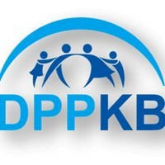
Logo DPPKB merupakan paduan dari elemen-elemen yang tidak dapat dipisahkan yang merupakan perwakilan dari seluruh kinerja DPPKB sebagai Lembaga yang menjaga keseimbangan kualitas, kuantitas dan mobilitas penduduk Indonesia dalam mewujudkan kesempurnaan yang disimbolkan dalam satu kesatuan logo.
Ikon yang terdiri dari bapak ibu dan dua orang anak yang berada di bawah naungan lekungan berwarna biru muda merupakan simbol terdepan dari satu keluarga Indonesia yang dinamis dan berkualitas. Pada logo terdapat lekungan berwarna biru yang merupakan cakrawala biru yang luas cerminan kinerja DPPKB yang luas dalam menjaga keseimbangan dalam kesempurnaan keluarga Indonesia.
Bentuk dan susunan Tipografi DPPKB di gambarkan dengan formasi yang solid dengan warna biru muda pada huruf D,P,P dan huruf K,B berwarna biru tua yang merupakan satu kesatuan yang harmonis untuk mewujudkan visi dan misi DPPKB yang selaras dan satu tujuan secara harmonis demi menuju penduduk tumbuh seimbang.
Perbedaan logo BKKBN dan DPPKB
Logo BKKBN saat ini telah meluncurkan logo baru dalam hal ini BKKBN ingin terhubung dengan generasi muda dan menyesuaikan dengan perubahan lingkungan yang demikian cepat dengan melakukan pembaruan dari jingle, logo dan tagline berbagai usaha, daya dan upaya yang dilakukan oleh BKKBN.
3.5. Struktur Organisasi Dan Deskripsi Tugas
3.5.1. Deskripsi tugas
Deskripsi Tugas Dinas Pengendalian Penduduk dan Keluarga Berencana Kota Bogor yaitu :
- Kepala Dinas
Mempunyai tugas :

Perumusan kebijakan teknis di bidang pengendalian penduduk dan keluarga berencana;

Penyelenggaraan urusan pemerintahan dan pelaksanaan pelayanan umum di pengendalian penduduk dan keluarga berencana;

Pelaksanaan teknis operasional di bidang pengendalian penduduk dan keluarga berencana;

Pengelolaan sumber daya aparatur, keuangan, perlengkapan, sarana dan prasarana dinas;

Pembinaan dan pelaksanaan tugas di bidang pengendalian penduduk dan keluarga berencana;
Pelaksanaan tugas lain yang diberikan oleh wali kota sesuai dengan tugas dan fungsinya.

- Sekretaris
Mempunyai tugas :

Pelaksanaan koordinasi dalam penyusunan rencana kerja di lingkungan Dinas;

Pelaksanaan tugas administrasi umum, administrasi kepegawaian, perlengkapan, keuangan, kearsipan dan kerumahtanggaan;

Pelaksanaan koordinasi evaluasi dan pelaporan Dinas.

Sekretaris membawahkan :

Sub Bagian Umum dan Kepegawaian
Mempunyai tugas :

Pengelolaan administrasi umum, pembinaan dan pengelolaan administrasi kepegawaian;

Pengelolaan kearsipan, kerumahtanggaan dan perlengkapan di lingkungan dinas;

Pelaksanaan pelaporan sub bagian umum dan kepegawaian.

Sub Bagian Perencanaan, Keuangan dan Pelaporan
Mempunyai tugas :

Penyusunan rencana kerja dan anggaran Dinas;

Pengolahan, penyusunan, dan penyajian data sebagai bahan informasi;

Pengelolaan administrasi perencanaan dan pelaporan;

Pengelolaan administrasi keuangan dan pembinaan satuan pemegang kas serta pelayanan di bidang keuangan;

Penyusunan realisasi anggaran dan neraca Dinas;

Penyusunan laporan kegiatan Dinas.

- Bidang Pengendalian Penduduk, Penyuluhan dan Penggerakkan
Mempunyai tugas :

Perumusan kebijakan dan bimbingan teknis bidang pengendalian penduduk, Penyuluhan dan penggerakan.

Pengkoordinasian kegiatan di bidang pengendalian penduduk, Penyuluhan dan penggerakan;

Pelaksanaan monitoring, evaluasi, dan pelaporan kegiatan bidang pengendalian penduduk, Penyuluhan dan penggerakan.

Bidang Pengendalian Penduduk, Penyuluhan dan Penggerakkan membawahkan :
- Seksi Advokasi, Penyuluhan dan Penggerakan Keluarga Berencana
Mempunyai tugas :

Penyiapan bahan perumusan kebijakan dan bimbingan teknis advokasi, Penyuluhan dan penggerakan keluarga berencana;

Penyiapan bahan penyelenggaraan kegiatan advokasi, Penyuluhan dan penggerakan keluarga berencana;

Pelaksanaan monitoring, evaluasi dan pelaporan kegiatan advokasi, Penyuluhan dan penggerakan keluarga berencana.

- Seksi Pengendalian Penduduk dan Informasi Keluarga
Mempunyai tugas :

Penyiapan bahan perumusan kebijakan dan bimbingan teknis pengendalian penduduk dan informasi keluarga;

Penyiapan bahan penyelenggaraan kegiatan pengendalian penduduk dan informasi keluarga;

Pelaksanaan monitoring, evaluasi dan pelaporan kegiatan pengendalian penduduk dan informasi keluarga.

- Bidang Keluarga Berencana
Mempunyai tugas :

Perumusan kebijakan dan bimbingan teknis bidang keluarga berencana;

Pengkoordinasian kegiatan di bidang keluarga berencana;

Pelaksanaan monitoring, evaluasi, dan pelaporan kegiatan bidang keluarga berencana.

Bidang Keluarga Berencana membawahkan :
- Seksi Jaminan Pelayanan Keluarga Berencana

Penyiapan bahan perumusan kebijakan dan bimbingan teknis jaminan pelayanan keluarga berencana;

Penyiapan bahan penyelenggaraan kegiatan jaminan pelayanan keluarga berencana;

Pelaksanaan monitoring, evaluasi dan pelaporan kegiatan jaminan pelayanan keluarga berencana.

- Seksi Pembinaan Kesertaan Keluarga Berencana

Penyiapan bahan perumusan kebijakan dan bimbingan teknis pembinaan kesertaan keluarga berencana

Penyiapan bahan penyelenggaraan kegiatan pembinaan kesertaan keluarga berencana

Pelaksanaan monitoring, evaluasi dan pelaporan kegiatan pembinaan kesertaan keluarga berencana.

- Bidang Ketahanan dan Kesejahteraan Keluarga
Mempunyai tugas :

Perumusan kebijakan dan bimbingan teknis bidang ketahanan dan kesejahteraan keluarga;

Pengkoordinasian kegiatan dibidang ketahanan dan kesejahteraan keluarga;

Pelaksanaan monitoring, evaluasi, dan pelaporan

kegiatan bidang ketahanan dan kesejahteraan keluarga.
Bidang Ketahanan dan Kesejahteraan Keluarga membawahkan :
- Seksi Pemberdayaan Keluarga Sejahtera

Penyiapan bahan perumusan kebijakan dan bimbingan teknis pemberdayaan keluarga sejahtera

Penyiapan bahan penyelenggaraan kegiatan pemberdayaan keluarga sejahtera

Pelaksanaan monitoring, evaluasi dan pelaporan kegiatan pemberdayaan keluarga sejahtera.

- Seksi Ketahanan Keluarga, Balita, Anak, Remaja dan Lanjut Usia

Penyiapan bahan perumusan kebijakan dan bimbingan teknis ketahanan keluarga, balita, anak, remaja dan lanjut usia

Penyiapan bahan penyelenggaraan kegiatan ketahanan keluarga, balita, anak, remaja dan lanjut usia;

Pelaksanaan monitoring, evaluasi dan pelaporan kegiatan ketahanan keluarga, balita, anak, remaja dan lanjut usia.

Dari struktur organisasi di atas, bagan struktur organisasi Dinas Pengendalian Penduduk dan Keluarga Berencana Kota Bogor tergambar sebagai berikut :

3.5.2. Struktur Organisasi
Struktur Organisasi Dinas Pengendalian Penduduk dan
Keluarga Berencana Kota Bogor
(Peraturan Wali Kota Bogor Nomor 81 Tahun 2018 tentang Kedudukan, Susunan Organisasi, Tugas dan Fungsi, Serta Tata Kerja Perangkat Daerah)
KEPALA
SEKRETARIAT
SUB BAGIAN UMUM DAN KEPEGAWAIAN
SUB BAGIAN PERENCANAAN, KEUANGAN DAN PELAPORAN
KELOMPOK JABATAN FUNGSIONAL
BIDANG PENGENDALIAN
PENDUDUK, PENYULUHAN DAN PENGGERAKAN
BIDANG KELUARGA BERENCANA
BIDANG KETAHANAN DAN KESEJAHTERAAN KELUARGA
SEKSI ADVOKASI,
PENYULUHAN DAN PENGGERAKAN KELUARGA BERENCANA
SEKSI JAMINAN PELAYANAN KELUARGA BERENCANA
SEKSI PEMBERDAYAAN
KELUARGA SEJAHTERA
SEKSI PENGENDALIAN PENDUDUK DAN
INFORMASI KELUARGA

SEKSI PEMBINAAN KESERTAAN KELUARGA BERENCANA
SEKSI KETAHANAN
KELUARGA, BALITA, ANAK, REMAJA DAN LANJUT USIA
(Sumber : Peraturan Wali Kota Bogor Nomor 107 Tahun 2018)

BAB IV
PELAKSANAAN PKL

  - Bentuk Kegiatan PKL
Dalam pelaksanaan PKL yang penulis lakukan di Dinas Pengendalian Penduduk Dan Keluarga Berencana DPPKB yang beralamatkan Jl.Senam No.1, Tanah Sereal, Kec.Tanah Sereal,Kota Bogor,Jawa Barat 16161, selama satu bulan terhitung sejak 24 Januari 2020 sampai dengan 24 Februari 2020.
Pada saat PKL penulis di tempatkan di Kasi Jaminan Pelayanan Keluarga berencana dan mendapatkan tugas untuk membuat Surat, menginput data KB, dan mengikuti kegiatan di lapangan secara langsung dan lain-lain.
Adapun beberapa pekerjaan yang ditugaskan kepada penulis yaitu:
- Membuat Surat
Dalam hal ini yang penulis lakukan adalah membuat surat permohonan untuk memberikan sambutan dalam acara/kegiatan yang akan berlangsung dan lanjut memberikan surat permohonan tersebut kepada yang dituju.
- Membuat surat undangan untuk menghadiri rapat
- Membuat surat permohonan untuk memberikan sambutan
- Membuat surat untuk diserahkan ke YKI (Yayasan Kanker Indonesia)
- Membuat surat untuk diajukan ke Kepala Dinas

- Menginput data KB menggunakan Microsoft Excel
Dalam hal ini penulis dibantu oleh staff untuk menginput data KB, data yang diinput berupa data per satu tahun dari tiap kecamatan yang berada di Kota Bogor yang berkerja sama dengan KB.
- Menginput data akseptor KB dari bulan Januari s/d Desember 2019
- Menginput data jumlah stok alat-alat kontrasepsi yang tersedia
- Menginput data Kecamatan mana saja yang sudah di berikan alat kontrasepsi KB

- Mengikuti Kegiatan Di Lapangan
Dalam hal ini penulis hanya mendokumentasikan kegiatan yang berlangsung dan lebih belajar ketika sedang berada dilapangan dan penulis juga ikut serta menghadiri rapat rapat yang dijadwalkan pada saat rapat penulis hanya mendengarkan dan menjadi notulen yang nantinya hasil dari rapat tersebut dapat diambil inti dari pembicaraan tersebut.
- Penulis ikut dalam kegiatan rapat bersama Ibu Walikota Bogor di kediamannya dan mendokumentasikan keberlangsungan kegiatan tersebut
- Penulis berkunjung ke YKI dan menjadi notulen keberlangsungan rapat di YKI
- Penulis merapikan ruangan Bersama pembimbing lapangan di kantor YKI untuk di jadikan ruangan sementara selama Penulis melakukan kegiatan PKL disana

- Membuat Proposal Kegiatan
Saat penulis diberi tugas membuat surat, penulis juga membuat proposal untuk diberikan kepada kepala dinas untuk menyelenggarakan kegiatan yang sudah ada di tiap tahunnya.
- Penulis membuat Proposal kegiatan untuk memperingati hari kanker sedunia kerjasama antara YKI dan DPPKB Kota Bogor

- Membuat Power Point
Dalam hal ini penulis membuat Power Point untuk dipresentasikan saat rapat di mulai pastinya dengan bimbingan staff kasi jaminan pelayanan KB.
- Penulis membuat power point untuk rapat Bersama para staff yang berlangsung di kantor DPPKB
- Penulis membuat power point untuk rapat yang berlangsung di balai Keluarga Berencana
- Penulis membuat power point yang akan di presentasikan ke kepala dinas tentang safari KB
- Membagikan Surat
Dalam membagikan Surat Penulis ditemani oleh staff untuk menyampaikan surat yang ditujukan untuk orang-orang tertentu untuk menghadiri dalam rapat berikutnya.
- Penulis membagikan surat undangan rapat ke YKI
- Penulis memberikan surat permohonan untuk memberi kata sambutan ke bapak Hj. Deden

- Mendokumentasikan Rapat
Penulis dalam hal ini bertugas mendokumentasikan jalan nya rapat yang berlangsung seperti gambar di lampiran saat rapat dengan kepala dinas DPPKB dan menjadi notulen dengan Kepala Dinas YKI.
- Penulis mendokumentasikan kegiatan di Balai Kota
- Penulis mendokumentasikan kegiatan di YKI
- Penulis mendokumentasikan kegiatan di kediaman Ibu Walikota Bogor

  - Prosedur Kerja PKL
Dalam pelaksanaan PKL di Dinas Pengendalian Penduduk Keluarga Berencana tentunya memiliki prosedur yang harus diikuti oleh seluruh karyawan/ti termasuk mahasiswa yang melaksanakan PKL. Adapun peraturan-peraturan tersebut antara lain sebagai berikut:
No | Hari | Waktu Pelaksanaan PKL
1. | Senin  Istirahat | 08.00 - 16.00  12.00 - 13.00
2. | Selasa  Istirahat | 08.00 - 16.00  12.00 - 13.00
3. | Rabu  Istirahat | 08.00 - 16.00  12.00 - 13.00
4. | Kamis  Istirahat | 08.00 - 16.00  12.00 - 13.00
5. | Jum’at  Istirahat | 08.00 - 16.00  - - 13.00

Penulis ditempatkan di Jaminan Pelayanan Keluarga Berencana, pakaian yang digunakan bebas yang terpenting berkerah dan sopan.
  - Kendala Kerja Dan Penyelesiannya
Dalam pelaksanaan PKL tentunya penulis mendapatkan beberapa kendala dalam menyelesaikan tugas yang diberikan oleh pembimbing lapangan maupun staff Jaminan Pelayanan Keluarga Berencana lainnya. Adapun kendala yang penulis alami yaitu sebagai berikut:
- Fasilitas yang kurang meadai seperti tidak semua mahasiswa yang magang mendapat fasilitas seperti computer.
- Ada bagian yang tidak sesuai dengan penempatan divisi tidak sesuai dengan jurusan yang dikerjakan.
- Kurang beradaptasi dengan semua karyawan DPPKB sehingga hanya sebagian saja yang dapat memberi bimbingan.
Pemecahan masalh yang dilakukan penulis dalam menghadapi kendala-kendala yang ditemui selama melaksanakan PKL antara lain:
- Solusi untuk menyelesaikan kurangnya fasilitas sarana penulis berinisiatif untuk membawa laptop pribadi maupun laptop mikik karyawan DPPKB.
- Penulis menyesuaikan diri dari tugas di devisi tersebut meskipun tidak sesuai dengan jurusannya dan tetap mencari informasi dengan berkomunikasi oleh karyawan yang sesuai dengan jurusan.
- Penulis harus lebih aktif bertanya kepada semua karyawan dan staff agar mudah untuk beradaptasi dan saling mengenal kepada seluruh karyawan DPPKB dan mengikuti kegiatan-kegiatannya.

BAB V
PEMBAHASAN

5.1. Peran Humas Dinas Pengendalian Penduduk keluarga berencana (DPPKB) dalam Meningkatkan Capaian Metode Kontrasepsi Jangka Panjang (MKJP) Di Kota Bogor
Humas merupakan peran penting dalam perusahaan /instansi, contohnya dalam membangun citra dan juga untuk penghubung komunikasi antara publik dan perusahaan/instansi. Humas juga dipaksa untuk berpikir kreatif untuk membuat program yang membuat citra perusahaan/instansi baik.
DPPKB mempunyai berbagai kegiatan diantaranya Implant/IUD, Safari KB dan MKJP mengapa penulis tertarik dengan MKJP karena MKJP masih banyak masyarakat yang belum mengetahuinya dan jumlah akseptornya juga masih dibilang sedikit pertahunnya karena itu Penulis memilih mengambil kegiatan MKJP ini sebagai Laporan PKL. Dalam program MKJP akseptor KB harus memenuhi persyaratan terlebih dahulu sebelum menentukan jenis metode yang akan digunakan dan perlunya persetujuan suami sebelum melakukan metode tersebut. Dalam hal ini peran humas DPPKB sangat penting untuk memberikan informasi kepada akseptor KB tahapan-tahapan dan manfaat dari MKJP.
Untuk pemilihan tempat dilangsungkannya program MKJP ini biasanya humas Dinas Pengendalian penduduk keluarga Berencana memiliki peran untuk mencari tempat atau rumah sakit yang ingin berkerja sama melakukan kegiatan MKJP ini. Hanya saja Dinas Pengendalian Penduduk keluarga Berencana mencari rumah sakit baik pemerintah maupun swasta yang memiliki fasilitas yang memadai untuk berlangsungnya kegiatan MKJP. Jika memang sudah sesuai dengan harapan Dinas Pengendalian Penduduk Keluarga Berencana maka rumah sakit tersebut yang akan dipilih. Biasanya dalam setiap Bulan rumah sakit yang DPPKB pilih itu berbeda agar rumah sakit di daerah memiliki kesempatan yang sama.
Pada program ini terkumpul sebanyak 98 akseptor KB MOW dan 45 akseptor KB MOP yang berada di Kota Bogor. Pelayanan KB MOW dilakukan oleh seorang operator/ pimpinan pelaksana oleh seorang dokter spesialis kandungan, Dr anastesi, Dokter pendamping dan Asisten pelaksana lainnya. Dalam program MOP yang melibatkan partisipasi laki-laki dengan cara operasi pemutusan saluran sperma sehingga tidak lagi membuahi/memberikan keturunan. Tentunya Dinas Pengendalian penduduk Keluarga berencana memberi segala keperluan dan akomodasi selama kegiatan MKJP bagi para akseptor KB.
Para akseptor KB yang mengikuti program KB MKJP ini Pasangan usia subur (PUS) & Wanita usia subur (WUS) dan akseptor laki-laki yang berumur 35 ke atas. Kegiatan MKJP ini bertujuan untuk menurunkan jumlah angka kelahiran di Kota Bogor per tahun jika jumlahnya menurun maka masyarakat bahagia sejahtera, meningkatkan cakupan Metode Kontrasepsi jangka Panjang dan memberikan informasi kepada calon akseptor KB tentang program yang di lakukan DPPKB ini. Tugas seorang humas ialah menunjang kegiatan manajemen dalam mencapai tujuan perusahaan, membina hubungan yang baik antara internal dan eksternal perusahaan, menciptakan komunikasi dua arah antara perusahaan/instansi dengan publik, sebagai penyebar informasi, dan dapat melayani publik beserta perusahaan/instansi demi kepentingan bersama. Tugas utama humas DPPKB ialah merekrut para akseptor KB dalam hal peningkatan cakupan KB, baik yang menggunakan metode KB jangka panjang (MKJP) maupun non MKJP. Berikut adalah bentuk-bentuk kegiatan humas Jaminan Pelayanan KB dalam melakukan perekrutan para akseptor KB :
- Mempersiapkan berkas untuk pendataan
Setiap satu bulan sekali staf jaminan pelayanan KB mempersiapkan berkas untuk pendataan para akseptor KB yang akan menggunakan metode Kb jangka panjang (MKJP) maupun non mkjp.
- Surat izin keterangan dinas
Staf Jampel KB wajib membuat surat keterangan dinas sebelum melakukan kegiatan agar setiap kegiatan tersebut dapat berjalan dengan lancar dan mendapat dukungan dari pihak dinas yang terkait.
Dozier dan Broom dalam Mukarom (2015:56) peranan Humas dalam suatu perusahaan atau organisasi dapat dibagi menjadi empat, yaitu :
      - Penasehat Ahli (Expert Presciber)
Pihak manajemen bertindak pasif untuk menerima atau mempercayai apa yang telah disarankan atau diusulkan dari pakar humas tersebut dalam memecahkan dan mengatasi persoalan humas yang tengah dihadapi oleh organisasi atau perusahaan bersangkutan.
Peran humas DPPKB Kota Bogor sebagai penasihat ahli dalam program MKJP yaitu DPPKB mempunyai kewenangan penuh dan ahli dalam kinerjannya juga sebagai penasihat ahli dan wewenang di bidang Keluarga Berencana. Seperti masyarakat yang belum mengerti persyaratan, pelaksanaan dan manfaat dari MKJP maka disini DPPKB membantu masyarakat menjelaskan bagaimana cara kerja metode MKJP dan apa saja manfaatnya. Sesuai dengan teori yang di kemukakan oleh Dozier bahwa peran sebagai penasihat ahli ialah seorang praktisi yang memiliki kemampuan tinggi untuk mencarikan solusi penyelesian masalah dengan publiknya.
Humas DPPKB Kota Bogor di percaya oleh Kepala Dinas sabagai pakar atau orang yang berkompeten dibidang ini. Humas dipercaya memiliki otoritas dalam persoalan dan solusinya. Kepala Dinas menyerahkan tanggung jawab atas program MKJP ke tangan humas untuk mendefinisikan problem, mengembangkan program, dan bertanggung jawab penuh untuk menjalankan program MKJP di lapangan. Humas menempatkan dirinya sebagai sumber informasi dan sebagai kontak Dinas dengan Publiknya.
      - Fasilitator Komunikasi (Communication Facilitator)
Dalam hal ini humas bertindak sebagai komunikator atau mediator untuk membantu pihak manajemen dalam hal untuk mendengar apa yang diinginkan dan diharapkan publiknya. Di pihak lain humas juga dituntut mampu menjelaskan kembali keinginan, kebijakan dan harapan organisasi atau perusahaan kepada publiknya. Sehingga dengan komunikasi timbal balik tersebut dapat tercipta saling pengertian, mempercayai, menghargai, mendukung dan toleransi yang baik dari kedua belah pihak.
Dalam fasilitator komunikasi, humas Dinas Pengendalian Penduduk Keluarga Berencana bertindak sebagai mediator atau jembatan antara akseptor KB dan perusahaan/instansi dalam hal mendengar apa yang menjadi keluh kesah para akseptor dalam menentukan jenis metode yang ingin digunakan. Peran ini DPPKB Kota Bogor dapat menjalin komunikasi dua arah dan memfasilitasi percakapan sehingga hubungan yang lebih erat dapat terjalin antara DPPKB dengan masyarakat.

      - Fasilitator Proses Pemecah Masalah (Problem Solving Process Facilitator)
Peran Humas dalam proses pemecah persoalan merupakan bagian dari tim manajemen. Hal ini dimaksud untuk membantu pimpinan perusahaan atau organisasi baik secara penasihat hingga mengambil tindakan eksekusi (keputusan) dalam mengatasi persoalan atau krisis yang tengah dihadapi secara rasional dan professional.
Dalam kegiatan kali ini humas DPPKB berperan penting untuk membantu instansi agar baik dalam mengatasi masalah yang muncul di kegiatan pelayanan KB, humas melakukan perekrutan akseptor KB, membuat anggaran acara, hingga menentukan daerah mana saja yang akan menjalankan program pelayanan KB.
Mereka berkolaborasi dengan Staff lain untuk mendefinisikan dan memecahkan masalah. Bergabung dengan konsultan mulai dari awal direncanakan program hingga evaluasinya. Melalui peran ini mereka menjadi paham spirit setiap program baik motivasi maupun tujuan mengapa program harus dilaksanakan, mereka mensupport perubahan strategis dinas, keputusan yang sifatnya taktis dan memiliki komitmen pada perubahan dan mampu menyediakan segala sesuatu yang dibutuhkan dalam rangka pencapaian tujuan program.

      - Teknisi Komunukasi (Communication Techincian)
Peran teknisi komunikasi praktisi Humas sebagai Journalist In Recident yang hanya menyediakan teknisi komunikasi.
Humas Dinas Pengendalian penduduk Keluarga Berencana berperan menulis News Release yang ditujukan kepada media yang berkerjasama dengan Dinas Pengendalian Penduduk Keluarga Berencana dengan tujuan mengumummkan kegiatan MKJP agar terpublikasi kepada masyarakat agar lebih mengetahui tentang kegiatan MKJP.

Dalam Kegiatan kali ini peran Humas Dinas Pengendalian Penduduk Keluarga Berencana untuk meningkatkan capaian Program KB MKJP adalah sebagai berikut:
- Kegiatan kerja sama dengan beberapa rumah sakit
Dalam kerja sama dengan rumah sakit pihak Humas DPPKB mendatangi dulu ke tempat atau rumah sakit yang ingin berkerja sama melakukan kegiatan MKJP ini. Hanya saja Dinas Pengendalian Penduduk keluarga Berencana mencari rumah sakit baik pemerintah maupun swasta yang memiliki fasilitas yang memadai untuk berlangsungnya kegiatan MKJP.
- Menyampaikan informasi kepada masyarakat
Dalam menyampaikan informasi pihak Humas DPPKB dengan cara
penyuluhan tentang fungsi dan manfaat Metode Kontrasepsi Jangka Panjang (MKJP) agar tercapainya Keluarga Bahagia Sejahtera.
- Melakukan kerja sama dengan media
Dalam melakukan kerja sama dengan pihak media seperti RadarBogordan Bogor-Kita, Humas DPPKB menyampaikan informasi tentang kegiatan MKJP agar terpublikasi ke masyarakat.

5.2 Hambatan Humas Dinas Pengendalian Penduduk keluarga Berencana Dalam Melaksanakan Kegiatan Pelayanan KB
Dalam melaksanakan kegiatan pelayanan KB tentunya tidak mudah dan selalu menemukan beberapa hambatan, diantaranya:
            - Pencapaian KB baru masih banyak yang memilih non MKJP di bandingkan MKJP karena masyarakat masih belum mengetahui adanya program tersebut dan perlu di tingkatkan lagi sosialisasi kepada masyarakat tentang MKJP.
            - Pada saat pelaksanaan kegiatan KB MOW dan MOP ketersediaan alat flotering habis sampai dengan stok nasional dan perlu di kembangkan cara lain untuk melakukan MO tersebut agar tidak mengganggu jalan nya kegiatan MKJP.
            - Perlu Komunikasi, Informasi dan Edukasi (KIE) guna pelayanan yang lebih optimal karena ada saja masyarakat yang masih bertanya tanya apa itu MKJP dan dalam menentukan metode kontrasepsi masih bingung.
            - Kurangnya sumber daya manusia sehingga pihak Dinas Pengendalian Penduduk Keluarga berencana masih melakukan kerja sama dengan Dinas Kesehatan guna tercapainya kegiatan MKJP.

BAB VI
KESIMPULAN DAN SARAN
6.1. Kesimpulan
Pada bagian akhir dari Laporan Praktik kerja Lapagan ini penulis mencoba manerik kesimpulan berdasarkan pengalaman yang penulis peroleh selama PKL di Dinas Pengendalian penduduk Keluarga Berencana. Penulias dapat mengemukakan kesimpulan dan saran dengan harapan dapat bermanfaat bagi perusahaan/instansi.

- Humas Dinas Pengendalian penduduk Keluarga Berencana (DPPKB) telah melaksanakan kegiatan Metode Kontrasepsi Jangka Panjang (MKJP) sesuai dengan perannya dengan baik sebagai komunikator atau penghubung diantara perusahaan/instansi dengan publiknya, berkomunikasi dengan para karyawan, panitia pengurus MKJP, dan Kepala Dinas Pengandalian penduduk Keluarga Berencana (DPPKB) mendapatkan rasa kepercayaan dari masyarakatnya, selain itu Humas Dinas Pengendalian penduduk Keluarga Berencana (DPPKB) berusaha untuk selalu menjaga citra positif perusahaan/instansi dengan para pemangku kepentingan dalam menjalankan kegiatan MKJP.
- Dalam pelaksanaan kegiatan MKJP, humas Dinas Pengendalian Penduduk Keluarga Berencana (DPPKB) selalu saja mendapati hambatan-hambatan yang tejadi. Tentu saja hambatan yang terjadi dapat membuat pelaksanaan MKJP ini menjadi terhambat dan menggangu kelancaran pengerjaannya. Namun pihak Humas Perusahaan/instansi dapat menanganinya dengan cepat dan baik sehingga masalah yang terjadi dapat teratasi dan kembali ke kondisi semula. Contohnya ditemukan kurangnya perhatian terhadap Komunikasi, Informasi dan Edukasi (KIE) karena masih banyak masyarakat yang belum mengetahui tentang program MKJP ini dan masih bingung menentukan pilihan metode apa yang digunakan untuk para akseptor KB .

6.2. Saran
Program kegiatan Metode kontrasepsi Jangka Panjang (MKJP) yang diselenggarakan oleh Dinas Pengendalian Penduduk Keluarga Berencana (DPPKB) hingga saat ini masih berjalan sesuai harapan, alangkah baiknya jika program ini semakin berkembang, dengan lebih banyak masyarakat yang mengikuti program MKJP. Adapun saran yang perlu diperhatikan sebagai upaya memperbaiki kinerja perusahaan/instansi, yaitu:
- Dalam program MKJP untuk dapat meningkatkan capaiannnya untuk mencapai Keluarga Bahagia Sejahtera.
- Untuk Ketersediaan alat melakukan kegiatan MKJP dapat lebih di perhatikan jangan sampai kehabisan.
- Komunikasi, Informasi dan Edukasi (KIE) perlu ditingkatkan guna mencapai pelayanan yang lebih optimal.

DAFTAR PUSTAKA
Brown, George F;Moskowitz, Ellen H, 1997. Moral and Policy Issues
in Longacting Contraception, Annual Review of Public Health, Annual Reviews Inc, New York. 18: 379-400.
Cutlip, Scott. M., Center Allen H. & Broom.Glen. M. (2009), Effective Public
Relations, Ed.9. Jakarta : Kencana.
Jefkins, Franks.2002. Public Relations. Terjemahan oleh Daniel Yadin.
2004. Jakarta: Erlangga
Mukarom, Zainal dan Laksana, Muhibudin Wijaya. 2105. Manajemen
Public Relations Panduan Efektif Pengelolaan Hubungan Masyarakat Bandung:Pustaka Setia.
Nova, Firsan. 2009. Crisis Public Relations (Bagaimana PR Menangani
Krisis Perusahaan0. Jakarta : Grasindo
Widjaja. 2010. Komunikasi: Komunikasi dan hubungan masyarakat.
Jakarta: Bumi Aksara
Ambon.antranews.com (2018, 15 Mei). Pengunaan MKJP. Diakses pada 21 Februari 2020, dari https://ambon.antaranews.com/berita/44367/penggunaan-mkjp-strategi-bkkbn-maluku-2018
Jabarprov.go.id (2018 06 Juli ). Capaian program MKJP Kota Bogor. Diakses pada 14 Februari 2020, dari https://jabarprov.go.id/index.php/news/28787/Bukti_Nyata_Keberhasilan_Program_KB_di_Kota_Bogor
Keluargaindonesia.id (2017, 17 Juni). Manfaat MKJP. Diakses pada 17 Februari 2020, dari https://keluargaindonesia.id/infografik/metode-kontrasepsi-jangka-panjang-mkjp-lebih-aman-dan-pasti

Sip.menpan.go.id . DPPKB Kota Bogor. Diakses pada 19 Februari 2020, dari https://sipp.menpan.go.id/pelayanan-publik/wilayah/pemerintah-provinsi-jawa-barat/kota-bogor/dinas-pengendalian-penduduk-dan-keluarga-berencana

LAMPIRAN
Lampiran 1
Agenda Kegiatan
NO. HARI/TANGGAL KEGIATAN
- Jumat 24 Januari 2020 - Pengarahan Kegiatan PKL
- Perkenalan
2. Senin 27 Januari 2020 - Menghadiri kegiatan rapat PKK di kediaman Ibu Walikota Bogor
3. Selasa 28 Januari 2020 - Membuat surat menghadiri rapat
4. Rabu 29 Januari 2020 -Membuat power point
5. Kamis 30 Januari 2020 -Mengunjungi kantor YKI
6. Jumat 31 Januari 2020 -Mengunjungi kantor YKI
7. Senin 3 Februari 2020 -Menginput data menggunakan Microsoft Excel
8. Selasa 4 Februari 2020 - Menginput data menggunakan Microsoft Excel
9. Rabu 5 Februari 2020 - Menjadi notulen kegiatan rapat di YKI
10. Kamis 6 Februari 2020 - Membuat surat
11. Jumat 7 Februari 2020 - Menginput data menggunakan Microsoft Excel
12. Senin 10 Februari 2020 - Menginput data menggunakan Microsoft Excel
13. Selasa 11 Februari 2020 - Mengambil data
14. Rabu 12 Februari 2020 - Mendokumentasikan Rapat
15. Kamis 13 Februari 2020 - Membuat proposal kegiatan
16. Jumat 14 februari 2020 - Menginput data menggunakan Microsoft Excel
17. Senin 17 Februari 2020 - Menginput data menggunakan Microsoft Excel
18. Selasa 18 Februari 2020 - Membuat Power point
19. Rabu 19 Februari 2020 - Mengambil Data
20. Kamis 20 Februari 2020 - Membuat Surat
21. Jumat 21 Februari 2020 - Menghadiri kegiatan rapat
22 Senin 24 Februari 2020 - Pamit

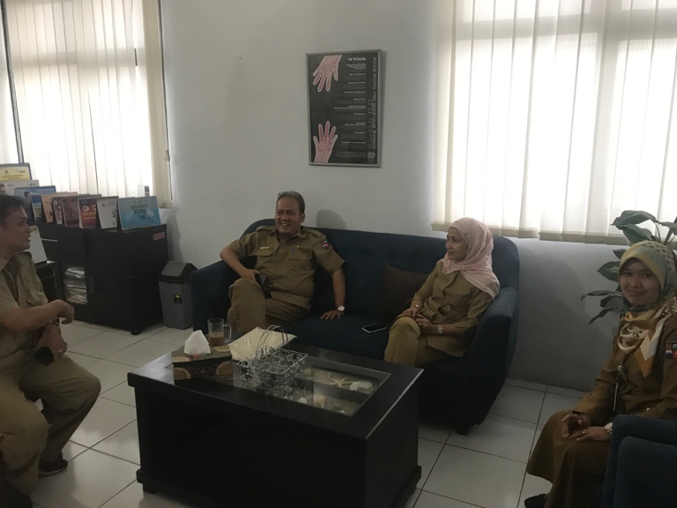
Lampiran 2. Penulis sedang menjadi notulen dan mendokumentasikan pertemuan di YKI.

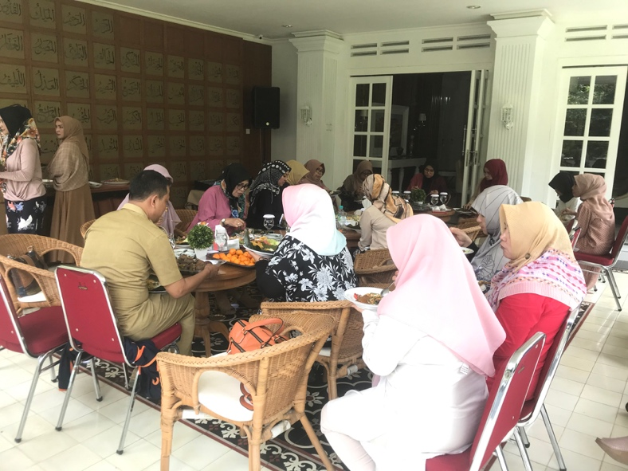
Lampiran 3. Penulis menghadiri dan mendokumentasikan Kegiatan perkumpulan pkk kota bogor yang bertempatkan di rumah ibu wali kota bogor

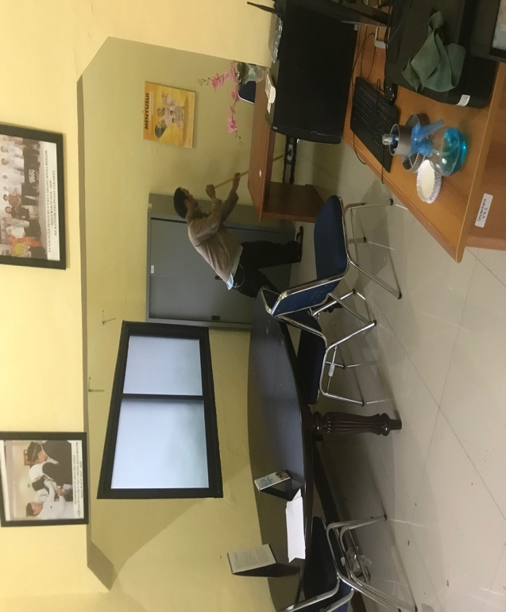
Lampiran 4. Penulis merapikan ruangan untuk penulis gunakan selama PKL

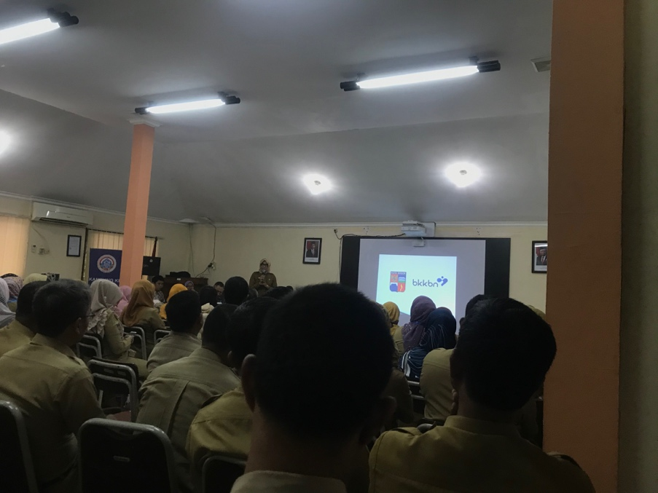
Lampiran 5. Penulis mendokumentasikan kegiatan acara rapat bulanan dengan kepala dinas pengendalian penduduk keluarga berencana

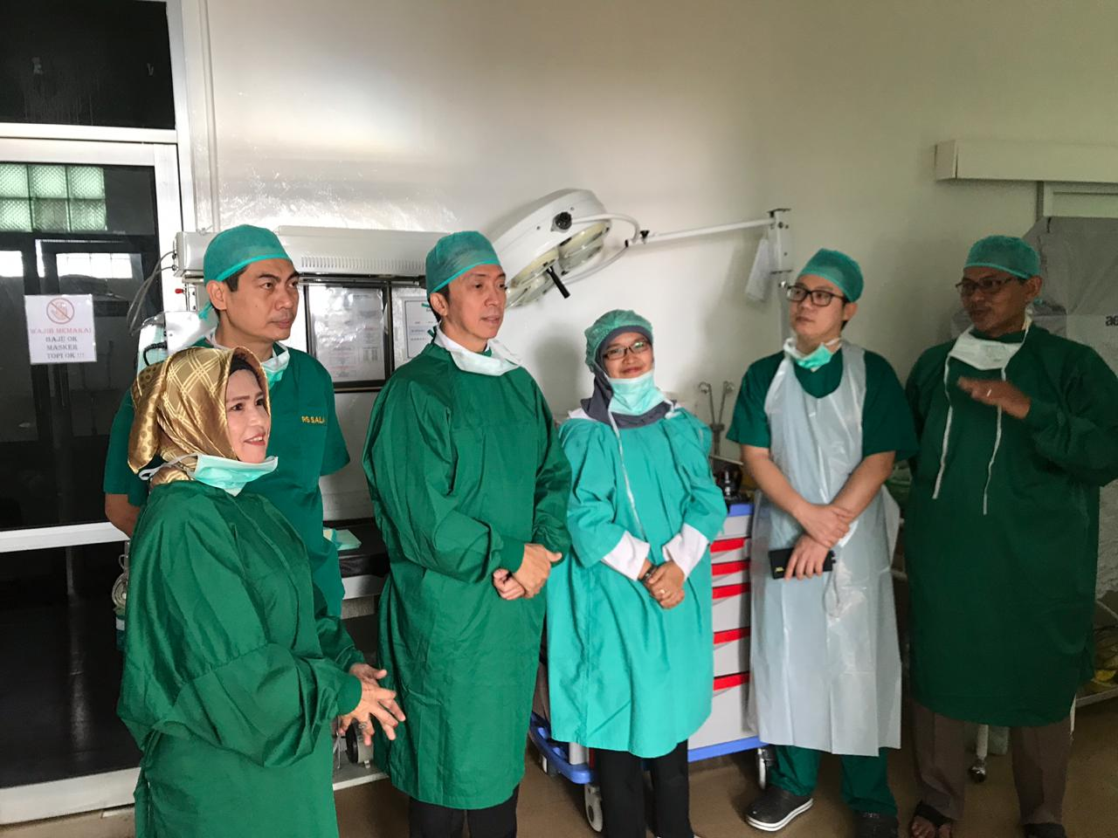
Lampiran 6. Pelayanan MOP di RS Salak Bogor tdengan Kunjungan
Bapak Wakil Walikota
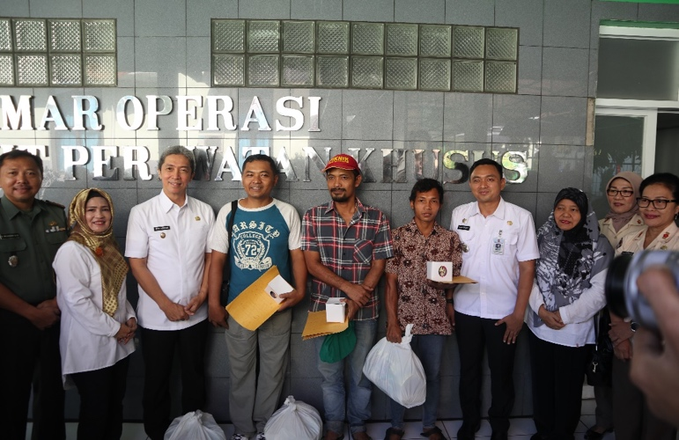
Lampiran 7. Pelayanan MOP di RS Salak Bogor dengan Kunjungan
Bapak Wakil Walikota

